Памятка для родителей
Опасное нахождение несовершеннолетних на строящихся и заброшенных строениях
Заброшенные старые постройки, приостановленные стройки, пустыри со множеством труднопроходимых мест — это невероятно притягательная территория, где фантазия юных исследователей находит неисчерпаемый источник.
Каждый раз, объясняя отпрыску, куда нельзя ходить, не забудьте упомянуть, почему не стоит этого делать. Психологи утверждают, что детская психика не воспринимает частицу “не”, а поэтому все запреты должны быть обоснованы.
Излишним, наверное, будет говорить, что незнакомые ровные с первого взгляда территории опасны скрытыми и незаметными под снегом или в траве люками и технологическими тоннелями, куда можно провалиться. В зимнее время находиться в такой ловушке долго не получится, человек может погибнуть от переохлаждения.
Заброшенные стройки опасны кроме всего прочего тем, что блоки, плиты сооружения могли не успеть закрепить строительными смесями, и они просто лежат до того момента, пока под тяжестью человека не упадут.
Падая в таких местах, мы не можем точно сказать, что находится внизу — хорошо, если не штыри и обломки арматуры. А карабкаясь на стену, хватаясь руками за что-то, можно опрокинуть на себя что-нибудь тяжелое.
Входя в здание, в котором редко бывают люди, мало быть осторожным. Асбестовые смеси, которые могут быть использованы при строительстве старых сооружений, могут быть опасны для здоровья. Трубы и другие закрытые помещения могут не содержать кислорода, либо накапливать опасные газы, а застоявшийся спертый воздух может быть местом концентрации бактерий и возбудителей инфекций, особенно, если на стенах есть плесень или присутствуют следы жизни птиц и мелких животных.
Пауки — любители “заброшек", некоторые из них ядовиты. Коричневый отшельник и другие пауки могут кусаться и вызвать серьезные раны.
Это помимо того, что еще может встретиться в подобных местах. Или даже — кто может встретиться. Так называемые “сквоттеры” — временные или постоянные жильцы заброшенных помещений. Такие встречи нежелательны, особенно для детей, которые, испугавшись, могут броситься бежать, а это может привести к еще более плачевным последствиям. Также ребенок может ненароком стать свидетелем употребления другими людьми запрещенных веществ, стать свидетелем или даже жертвой преступления.
Напомните детям, что селфи на заброшенном объекте или на верхушке стройки не дороже собственной жизни и здоровья.

Берегите себя и помните, чужих детей не бывает!

Комитет по образованию Администрации
Городского округа Подольск
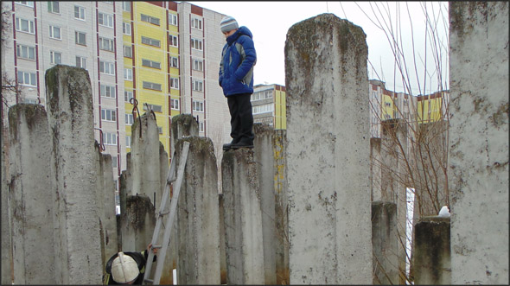

Городской округ Подольск
2018 год

